Roberto Miguel Nazco Vicente
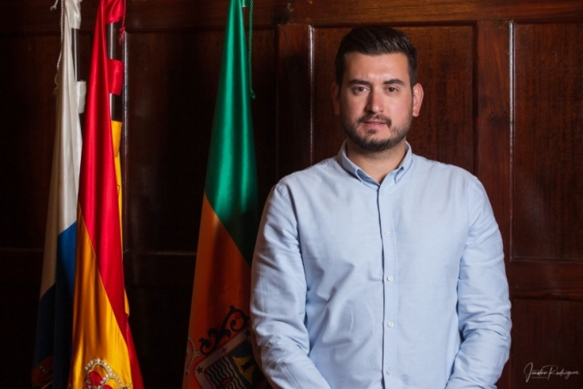

Don Roberto Miguel Nazco Vicente
Concejal del Excmo. Ayuntamiento de Los Llanos de Aridane nombrado en Pleno de 15 de Junio de 2019.
Partido Político: PSOE

Datos de contacto:
Ayuntamiento de Los Llanos de Aridane, Plaza de España, s/n - 38760 - Los Llanos de Aridane
Teléfono: 922460111
Mail: roberto.nazco@aridane.org

Nombramientos:
- Portavoz del Grupo Municipal Partido Socialista en la Junta de Portavoces.
- Miembro de la Comisión Informativa de Urbanismo, Planificación, Movilidad, Obras y Aguas.
- Miembro del Consejo de Barrio de la Zona Costas.
- Miembro de la Mesa de Contratación

Trayectoria:
- Nacido en Los Llanos de Aridane en 1985.
Graduado en Ingeniería de Edificación.
- Máster en Dirección y Producción de Cine.
- Experiencia en el sector de la construcción como Ayudante de Dirección de Obra con Ferrovial-Agroman en Gran Canaria.
- Autónomo, Fundador y CEO de MediaRook Productions, empresa audiovisual que opera desde 2012 realizando proyectos de publicidad para televisión, radio y redes sociales, cobertura de eventos, creación de documentales y un amplio etc. dentro del sector de la fotografía y el vídeo.

Dedicación:
Retribución:
Dieta por asistencia a Plenos Ordinarios: 114,00 €
Dieta por asistencia a Pleno Extraordinario de los Presupuestos y del Estado del Municipio: 114,00 €
Dieta por asistencia a Comisiones: 57,00 €

